Javascript:

* Observações:

- Dentro do VS Code, usa o terminal, e la dentro escrevemos “node”, para assim abrir o node no próprio VS Code

- ctrl + alt + n : executa o código no terminal

- Site que roda HTML CSS e JAVASCRIPT: https://jsfiddle.net/

* Modulo B: (Variáveis e tipos primitivos)

**Usamos sempre “var”:**

Var nome = “Thiago”

Var idade= 18

Var maiorDeIdade= True

**Obs**: typeof nomeVariavel : diz qual tipo de variável.

**Transformando String em numero:**

Number.parseInt(n)

Number.parseFloat(n)

Number(n) // o próprio javaScript identifica o que é

**Transformando numero em String:**

String(n)

**Formação String:**

s.length // quantos caracteres tem a string

s.toUpperCase() // transformar tudo em maiúsculo

s.toLowerCase() // transformar tudo em minúsculo

**Como digitar:**

window.alert(`A soma ente ${n1} e ${n2} é igual a ${soma}`) // entre crases

Numeros:

n1.tofixed(2) // ate 2 números depois da virgula

n1.toLocaleString(‘pt-BR’, {style: ‘currency’ , currency: ‘BRL’}) // mostra o dinheiro em real

n1.toLocaleString(‘pt-BR’, {style: ‘currency’ , currency: ‘USD’}) // mostra o dinheiro em dólar

* **Modulo B: (Operadores)**

**- Ordem de Precedência dos operadores:**

()

**

* / %

+ -

**- Identidade:**

5 == ‘5’ True (mesmo sendo um numero e uma string, ele da como verdadeiro)

5 === ‘5’ False (compara se é idêntico tanto o valor, como o tipo)

5 === 5 True

**- Logico:**

! Negação

&& Conjunção (E)

|| Disjunção (OU)

**- Ternario:**

Teste ? True : False

Exemplo:

Media >= 7.0 ? “Aprovado” : “Reprovado”

* **Modulo C: (DOM) D**ocument **O**bject **M**odel

Selecionamos os elementos de forma a uma arvore.

- Por Marca

- Por ID

- Por Nome

- Por Classe

- Por Seletor

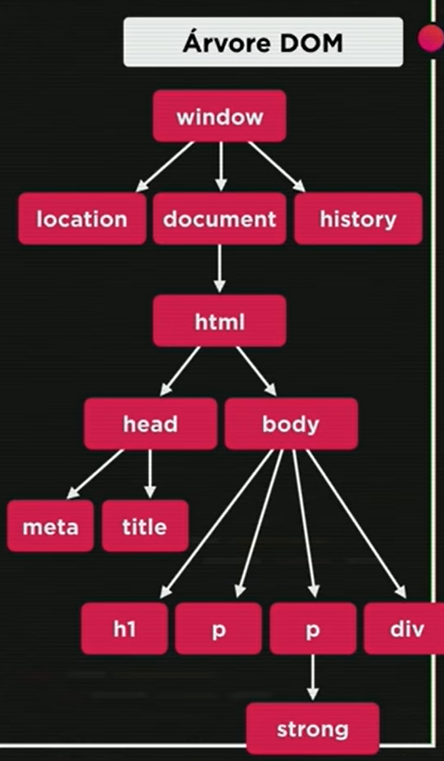

**I)Nome:**

var p1 = window.document.getElementsByTagName('p')[0]

// p1 = primeiro paragrafo do html

 window.document.write('Esta escrito Assim: '+ p1.innerText)

// p1.innerText : Escreve o que temos no paragrafo 1

// p1.innerHTML : Escreve o paragrafo 1 com toda a formatação do html

**II) ID:**

<div id="msg">Clique em mim</div>

var d = window.document.getElementById('msg')

        d.style.background = 'green'

        d.innerText = 'Estou Aguardando...'

// Inicia uma variável com o ‘ID’ que quer

// depois com a variável edita o que deseja

**III) Seletor:**

var d = window.document.querySelector('div#msg')

        d.style.background = 'blue'

        d.innerText = 'Estou Aguardando....'

('div#msg') // div = tag // ‘#’ => quando id // Se ‘.’ => qnd é classe // ‘msg = id

* **DIV:**

-  <**div**> é um container genérico para conteúdo de fluxo.

Com essa tag podemos ter um ID nela, podemos modificar tudo dentro dela.

**- O Que podemos fazer com Eventos na DIV:**

**Link:** <https://developer.mozilla.org/en-US/docs/Web/Events>

**- Eventos DOM:**

Funcionalidades que podemos ter com minha tag, como a <div>

Por exemplo: passar o mouse, tirar o mouse, clicar, dendre outros, sempre gerando algum evento.

- Function:

Funções são utilizadas para uma execução ocorrer so quando for solicitada, por exemplo apertando um botão.

Exemplo:

<input type="button" value="Somar" onclick="somar()"> // botão que chamma a função somar

        function somar(params) {

        }

// assim, sempre que apertarmos o botão “somar” , vai ter uma chamada para a função somar e será executado